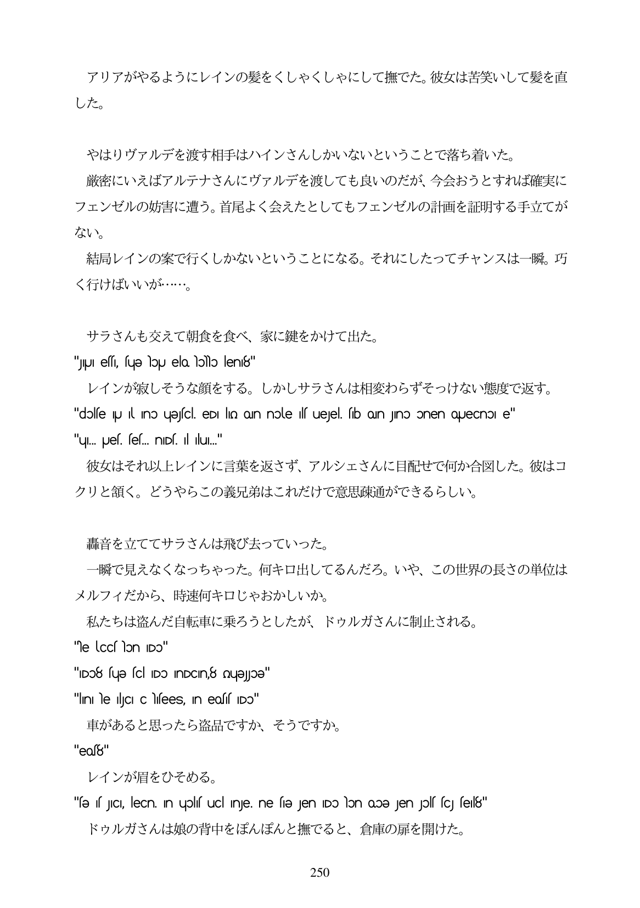

アリアがやるようにレインの髪をくしやくしやにして撫でた。彼女は苦笑いして髪を直 した。

やはりヴァルデを渡す相手はハインさんしかいないということで落ち着いた。

厳密にいえばアルテナさんにヴァルデを渡しても良いのだが、今会おうとすれば確実に フェンゼルの妨害に遭う。首尾よく会えたとしてもフェンゼルの計画を証明する手立てが ない。

結局レインの案で行くしかないということになる。それにしたってチャンスは一瞬。巧 く行けばいいが...。

サラさんも交えて朝食を食べ、家に鍵をかけて出た。 "JIUI ess, sųə lɔpu elo. NɔNɔ lení8"

レインが寂しそうな顔をする。しかしサラさんは相変わらずそっけない態度で返す。 "dolfe IU l Ino uejfcl. eD liQ OJn nole lf uegel... fb OJn Jino Onen OueCnOI e"

"u... pes, ses... nIDs. Il lui." 彼女はそれ以上レインに言葉を返さず、アルシェさんに目配せで何か合図した。彼はコ クリと領く。どうやらこの義兄弟はこれだけで意思疎通ができるらしい。

音を立ててサラさんは飛び去っていった。 一瞬で見えなくなっちやった。何キロ出してるんだろ。いや、この世界の長さの単位は

メルフィだから、時速何キロじゃおかしいか。 私たちは盗んだ自転車に乗ろうとしたが、ドウルガさんに制止される。

"eccson Do"

"Do8 sujə scl Do InDCIn8 QuəJoƏ" "In he lyCI chisees, in easis Do" 直があると思ったら盗品ですか、そうですか。 "eos'8" レインが眉をひそめる。 "fe f JICI, leCn. In uplif uCl Inje. ne fie Jen IDo lon ooe Jen Jolf fcJ fei18" ドウルガさんは娘の背中をぼんぼんと撫でると、倉庫の扉を開けた。

車

250